实验报告-Lab1

运行截图

项目1：
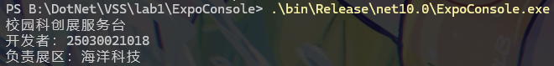
产生输出的关键位置：
Program.cs中12-14行main函数下的三条Console.WriteLine()方法的调用：
Console.WriteLine("校园科创展服务台");
Console.WriteLine($"开发者：{studentId}");
Console.WriteLine($"负责展区：{exhibitionArea}");

项目2：
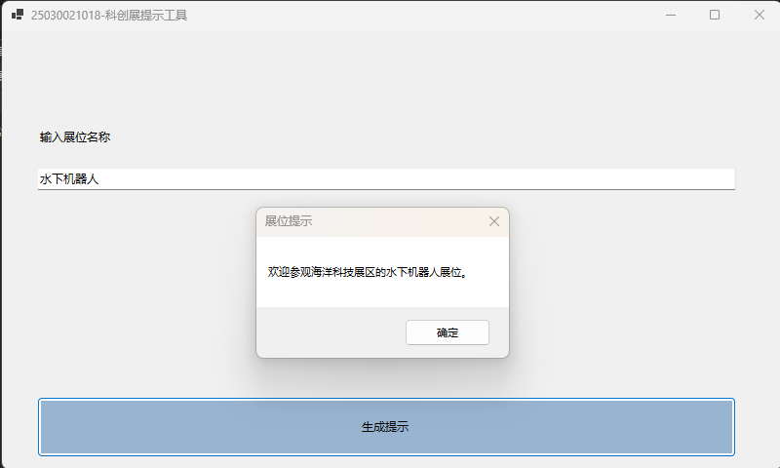
Form1.cs的29行，弹出一个MessageBox

项目3：
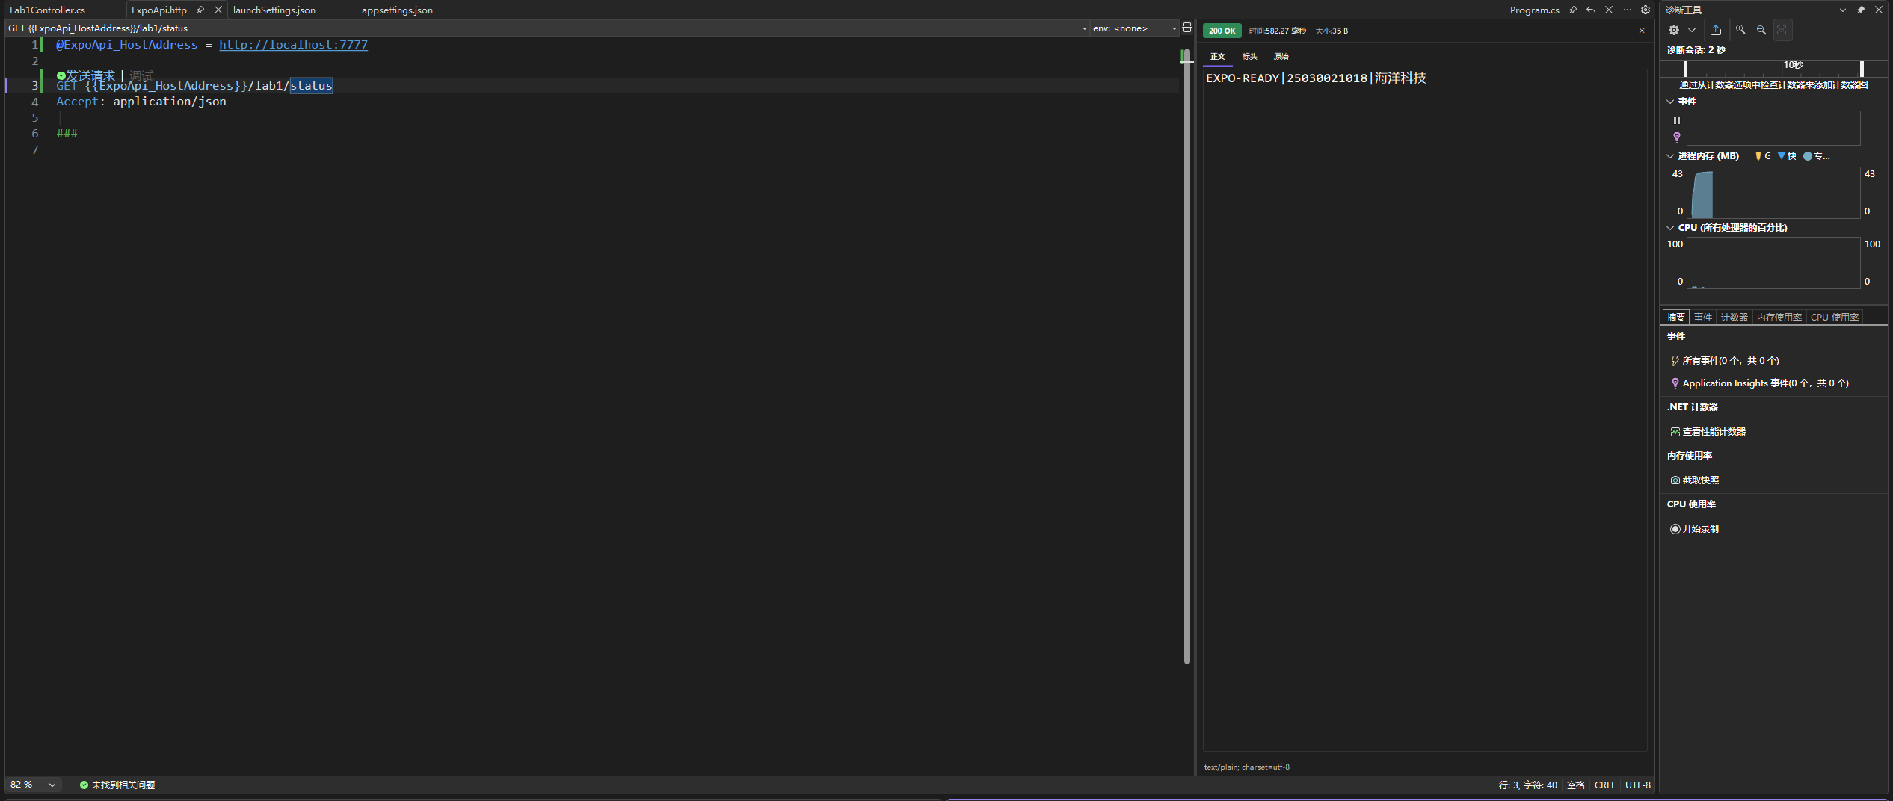
Controllers\Lab1Controller.cs下的第12行，return一个utf-8编码格式的文本内容EXPO-READY|25030021018|海洋科技

回答问题：

控制台的输出语句、按钮事件处理方法和 GET 路由处理方法，分别由什么操作触发？
控制台输出语句：启动控制台程序后，程序进入 Main，按顺序执行 Console.WriteLine。
按钮事件处理方法：用户点击按钮，产生 Click 事件，调用绑定的button1_Click；WPF 中对应B1_Click。
GET 路由处理方法：API 启动后，客户端向 /lab1/status 发送 HTTP GET 请求，例如在浏览器访问 http://localhost:5277/lab1/status，框架便调用 GetStatus()。

修改源文件后，为什么需要重新编译或重新运行？
C# 是一种编译型语言，虽然修改了源代码，但是计算机实际运行的由旧源代码编译后生成的旧程序集没有改变，因此要重新编译或重新运行来使计算机运行新的程序集。

拓展任务：
任务1：已完成并在原项目中实验，可以直接进行测试
任务2：未完成，没有另一个操作系统或处理器架构的环境
任务3：已完成，新建了一个ExpoWPF的项目，并生成了对应的应用程序，可以参考README进行测试。WPF使用xaml进行界面描述，相比于Windows Forms使用可视化设计器和 C# 代码创建界面，WPF将界面设计与程序逻辑进行分离，具有更灵活的布局和样式系统。在图形绘制方面，Windows Forms 主要使用 GDI+，而 WPF 基于 DirectX 渲染，原生支持矢量图形，能够更方便地实现图形缩放、动画和复杂视觉效果。

引用资料：
https://learn.microsoft.com/zh-cn/dotnet/api/?view=net-10.0

